CHƯƠNG 3. DỮ LIỆU VÀ THIẾT KẾ NGHIÊN CỨU

3.1. Nguồn dữ liệu và mô tả bộ dữ liệu
Bộ dữ liệu được sử dụng trong nghiên cứu là train.csv của bài toán Health Insurance Cross Sell. Dữ liệu gốc có 381.109 quan sát và 12 biến, bao gồm các biến định danh, đặc điểm nhân khẩu học, trạng thái bảo hiểm trước đó, thông tin về phương tiện, mức phí bảo hiểm, kênh bán hàng và biến kết quả phản hồi.
Sau khi kiểm tra dữ liệu ban đầu, nghiên cứu ghi nhận các điểm sau:
- Dữ liệu không có missing values trong các biến phân tích chính.
- Outcome Response là biến nhị phân, với tỷ lệ phản hồi chung khoảng 12,26% trong toàn bộ mẫu gốc.
- Policy_Sales_Channel là biến nhiều mức và được mã hóa bằng số, không đi kèm data dictionary giải thích rõ ý nghĩa nghiệp vụ của từng mã.
Do mục tiêu của nghiên cứu là thiết lập một treatment nhị phân để ước lượng causal effect và đảm bảo đủ cỡ mẫu cho các phương pháp thực nghiệm, nghiên cứu không sử dụng toàn bộ các kênh mà lựa chọn hai kênh lớn trong dữ liệu để xây dựng thiết kế so sánh chính.

3.2. Lựa chọn treatment và xây dựng mẫu phân tích

3.2.1. Vì sao không dùng toàn bộ các channel
Trong dữ liệu, Policy_Sales_Channel là biến nhiều mức. Nếu sử dụng toàn bộ các mức của biến này làm multi-treatment, mô hình sẽ trở nên phức tạp, khó diễn giải và khó duy trì một thiết kế nhân quả rõ ràng cho khóa luận. Trong khi đó, mục tiêu của nghiên cứu là so sánh tác động của hai kênh phân phối cụ thể để trả lời một câu hỏi phản thực rõ ràng.

3.2.2. Quá trình chọn cặp channel
Nghiên cứu trước hết xem xét tần suất xuất hiện và response rate của các kênh. Kết quả cho thấy các kênh 152, 26 và 124 là ba kênh lớn nhất. Tuy nhiên, cặp 26 và 152 mặc dù có quy mô lớn nhưng khác nhau rất mạnh về hồ sơ khách hàng, đặc biệt ở tuổi, trạng thái được bảo hiểm trước đó và vehicle damage. Điều này làm tăng rủi ro confounding nghiêm trọng ngay từ baseline.
Do đó, nghiên cứu chọn cặp 26 vs 124 làm main specification. Lý do của lựa chọn này là:
- cả hai nhóm đều rất lớn;
- quy mô mẫu khá cân đối;
- hồ sơ khách hàng giữa hai nhóm gần nhau hơn đáng kể so với cặp 26 vs 152;
- vẫn tồn tại khác biệt ban đầu đủ để bài toán treatment có ý nghĩa thực nghiệm.

3.2.3. Mẫu phân tích cuối cùng
Sau khi lọc dữ liệu chỉ giữ channel 26 và channel 124, mẫu phân tích còn 153.695 quan sát, trong đó:
- 79.700 khách hàng thuộc channel 26;
- 73.995 khách hàng thuộc channel 124.
Như vậy, mẫu phân tích vẫn đủ lớn để triển khai đầy đủ matching, weighting, placebo test và causal forest.

3.3. Định nghĩa biến nghiên cứu

3.3.1. Biến Outcome
Biến outcome là Response, nhận giá trị 1 nếu khách hàng phản hồi tích cực với đề nghị mua bảo hiểm xe và 0 nếu không.

3.3.2. Biến treatment
Biến treatment được định nghĩa như sau:
- treat = 1 nếu khách hàng thuộc policy_sales_channel = 26;
- treat = 0 nếu khách hàng thuộc policy_sales_channel = 124.
Do bộ dữ liệu công khai không cung cấp diễn giải nghiệp vụ chi tiết của từng mã channel, nghiên cứu không gán nhãn kinh doanh cụ thể cho channel 26 và 124, mà xem đây là hai kênh phân phối chủ đạo trong dữ liệu công khai.

3.3.3. Các covariates dùng trong chiến lược nhận dạng
Tập biến điều chỉnh chính thức gồm:
- gender
- age
- region_code
- previously_insured
- vehicle_age
- vehicle_damage
- log_annual_premium
- vintage
Trong đó, annual_premium ban đầu có phân phối lệch phải khá mạnh, với giá trị cực đại lớn hơn rất nhiều so với trung vị. Để giảm ảnh hưởng của đuôi phải và tạo biến phù hợp hơn cho hồi quy và propensity score, nghiên cứu sử dụng biến biến đổi log_annual_premium = log(1 + annual_premium).
Biến driving_license không được giữ trong core covariate set vì phân phối gần như hằng số trong mẫu con đã chọn và không mang lại nhiều thông tin phân biệt.

3.4. Kiểm tra dữ liệu và mô tả ban đầu
Mẫu phân tích không có missing values trong các biến chính. Thống kê mô tả cho thấy:
- tuổi trung bình khoảng 48,9;
- log_annual_premium có phân phối phù hợp hơn so với annual_premium thô;
- vintage có phân phối khá đều;
- tỷ lệ phản hồi trong mẫu con khoảng 19,45%.
Theo treatment group:
- channel 124 có response rate khoảng 18,91%;
- channel 26 có response rate khoảng 19,94%.
Raw difference như vậy là khoảng 1,024 điểm phần trăm theo hướng channel 26 cao hơn channel 124.

3.5. Thiết kế nhân quả và DAG

3.5.1. Lý do cần DAG
DAG được dùng để minh họa logic nhận dạng và để phân biệt rõ giữa treatment, outcome, covariates và các yếu tố tiềm ẩn không quan sát được. Việc xây dựng DAG giúp tránh sai lầm thường gặp là đưa nhầm biến hậu treatment hoặc collider vào tập điều chỉnh.

3.5.2. Cấu trúc DAG khái niệm
Trong nghiên cứu này, các biến như tuổi, giới tính, khu vực, tình trạng bảo hiểm trước đó, độ tuổi xe, tình trạng hư hại của xe, mức phí bảo hiểm và độ dài quan hệ đều được giả định có thể ảnh hưởng đồng thời tới:
- khả năng khách hàng được phân vào channel 26 hay 124;
- xác suất khách hàng phản hồi.
Treatment treat sau đó tác động đến outcome Response.
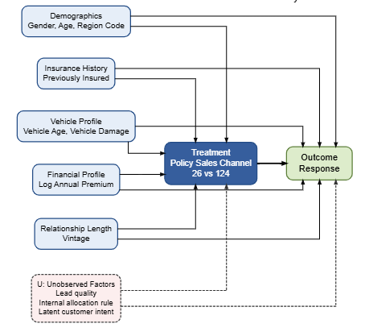
Ở mức khái niệm, nghiên cứu cũng thừa nhận tồn tại biến ẩn U, có thể là chất lượng lead, logic phân bổ nội bộ, hoặc mức độ quan tâm tiềm ẩn của khách hàng. Các yếu tố này không quan sát được trong bộ dữ liệu nên không thể điều chỉnh trực tiếp, và vì vậy phải được nêu rõ trong phần hạn chế của nghiên cứu.

3.5.3. Adjustment set
Từ DAG và logic dữ liệu, nghiên cứu chốt adjustment set chính thức là:
- gender
- age
- region_code
- previously_insured
- vehicle_age
- vehicle_damage
- log_annual_premium
- vintage
Adjustment set này được sử dụng nhất quán trong benchmark model, PSM, IPW, AIPW và causal forest.

3.6. Assumptions

3.6.1. Conditional exchangeability
Sau khi điều chỉnh theo adjustment set đã nêu, việc được phân bổ vào channel 26 hay 124 được giả định là độc lập có điều kiện với potential outcomes.

3.6.2. Positivity / overlap
Mọi cấu hình hồ sơ khách hàng trong mẫu nghiên cứu đều có xác suất dương để xuất hiện ở cả hai kênh. Giả định này sẽ được kiểm tra bằng propensity score overlap và common support.

3.6.3. Consistency
Kết quả quan sát được của mỗi khách hàng tương ứng với trạng thái treatment mà khách hàng thực sự nhận.

3.6.4. Hạn chế của giả định
Do dữ liệu là quan sát và không có random assignment, nghiên cứu không thể loại bỏ hoàn toàn hidden confounding. Vì vậy, các kết quả cần được hiểu trong khuôn khổ causal under selection on observables, thay vì causal tuyệt đối như RCT.

CHƯƠNG 4. PHƯƠNG PHÁP NGHIÊN CỨU

4.1. Chiến lược tổng thể
Chiến lược thực nghiệm được triển khai theo năm tầng:
1. Mô tả dữ liệu và baseline imbalance.
2. Benchmark models để so sánh association thô và association có điều kiện.
3. Propensity score và overlap diagnostics.
4. Các estimator nhân quả chính gồm PSM, IPW và AIPW.
5. Falsification và heterogeneity bằng placebo và causal forest.
Mục tiêu của cách làm này là không dựa vào một estimator duy nhất, mà kiểm tra tính nhất quán của kết quả qua nhiều lớp bằng chứng. Tuy nhiên, khi viết bài chính thức, nghiên cứu vẫn sẽ chọn AIPW làm estimator trung tâm, còn các phương pháp khác được dùng để robustness và mở rộng.

4.2. Baseline imbalance

4.2.1. Lý do kiểm tra imbalance
Trước khi thực hiện bất kỳ adjustment nào, cần xác định mức độ khác biệt ban đầu giữa nhóm treated và control. Nếu hai nhóm quá khác nhau, raw difference không thể diễn giải như causal effect.

4.2.2. Chỉ số sử dụng
Nghiên cứu sử dụng standardized mean difference (SMD) để đo mức độ mất cân bằng giữa hai nhóm. Các ngưỡng thường được dùng là:
- |SMD| < 0,1: mất cân bằng thấp;
- 0,1 ≤ |SMD| < 0,2: mất cân bằng vừa;
- |SMD| ≥ 0,2: mất cân bằng đáng kể.

4.2.3. Kết quả baseline
Kết quả cho thấy ba biến lệch đáng kể nhất trước adjustment là:
- age: SMD khoảng 0,301;
- region_code: SMD khoảng 0,239;
- vehicle_age: SMD khoảng 0,135.
Các biến còn lại lệch thấp hơn:
- gender: khoảng 0,063;
- log_annual_premium: khoảng 0,063;
- previously_insured: khoảng 0,040;
- vehicle_damage: khoảng 0,011;
- vintage: khoảng 0,002.
Điều này cho thấy treatment assignment không ngẫu nhiên, nhưng confounding chủ yếu tập trung ở một số biến nhất định chứ không lan rộng trên toàn bộ covariate set. Do đó, bài toán vẫn phù hợp với hướng tiếp cận propensity score–based adjustment.

4.3. Benchmark models

4.3.1. Raw difference
Bước đầu tiên là so sánh trực tiếp response rate giữa hai nhóm. Raw difference giữa channel 26 và channel 124 là khoảng 1,024 điểm phần trăm.

4.3.2. Linear Probability Model
Nghiên cứu ước lượng mô hình xác suất tuyến tính:
[ Y_i = + T_i + X_i’+ _i ]
Trong đó:
- Y_i là outcome;
- T_i là treatment;
- X_i là tập covariates.
Kết quả LPM cho hệ số của treat_num khoảng 0,0236, tức là sau khi điều chỉnh covariates, treatment gắn với mức tăng khoảng 2,36 điểm phần trăm trong xác suất phản hồi.

4.3.3. Logistic benchmark
Mô hình logistic được ước lượng nhằm kiểm tra tính nhất quán của dấu hiệu treatment và cung cấp odds ratio. Kết quả cho thấy hệ số treatment dương và có ý nghĩa thống kê mạnh; odds ratio tương ứng khoảng 1,219. Đồng thời, g-computation style predicted probabilities cho thấy nếu toàn bộ khách hàng được đặt vào channel 26 thì xác suất phản hồi trung bình cao hơn khoảng 2,647 điểm phần trăm so với nếu toàn bộ khách hàng được đặt vào channel 124.

4.3.4. Ý nghĩa của benchmark
Benchmark models không được xem là estimator nhân quả chính, mà đóng vai trò:
- cho thấy chiều tác động sơ bộ của treatment;
- kiểm tra xem adjustment theo hồi quy có làm effect đổi dấu không;
- tạo baseline để so sánh với PSM, IPW và AIPW.

4.4. Propensity score và kiểm tra overlap

4.4.1. Mô hình propensity score
Propensity score được ước lượng bằng logistic regression với treatment làm biến phụ thuộc và adjustment set làm biến giải thích. Mục tiêu là tính xác suất khách hàng được phân bổ vào channel 26 có điều kiện theo covariates.

4.4.2. Kiểm tra overlap
Kết quả cho thấy overlap khá tốt:
- min–max common support giữ gần như toàn bộ mẫu;
- 1%–99% trimmed support vẫn giữ khoảng 96,15% số quan sát.
- 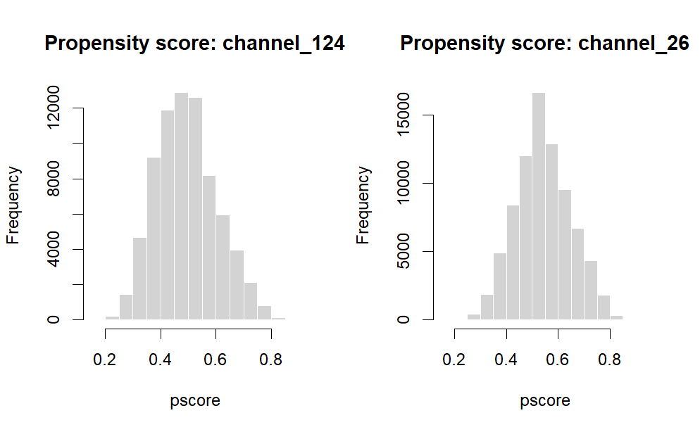
- 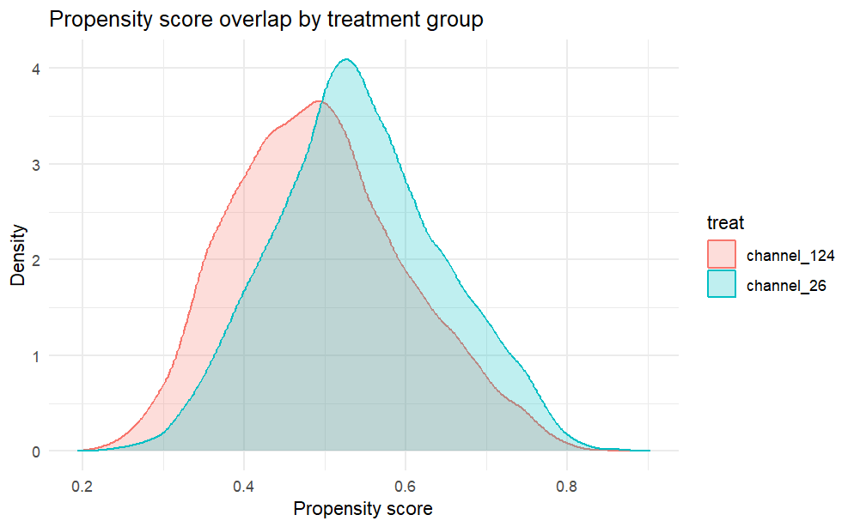
Density plot của propensity score cho thấy hai nhóm có chồng lấn rõ trong vùng giữa, mặc dù treated có xu hướng lệch phải hơn. Bucket table cũng cho thấy cả hai nhóm đều hiện diện dày trong các vùng pscore quan trọng như 0,3–0,4; 0,4–0,5; 0,5–0,6 và 0,6–0,7.

4.4.3. Kết luận về overlap
Overlap không hoàn hảo nhưng đủ tốt để triển khai matching và weighting. Đây là điều kiện quan trọng giúp bài không bị dừng lại ở bước thiết kế.

4.5. Propensity Score Matching

4.5.1. Thiết kế matching
Nghiên cứu sử dụng nearest-neighbor matching với logit propensity score, estimand ATT, không replacement và caliper 0,1.

4.5.2. Kết quả matching
Matching giữ lại 63.646 treated và 63.646 control, tổng matched sample là 127.292 quan sát. Balance sau matching cải thiện rõ rệt:
- age: từ khoảng 0,2927 xuống 0,0441;
- region_code28: từ khoảng 0,0977 xuống -0,0214;
- log_annual_premium: từ 0,0627 xuống -0,0043.
Một số biến như vintage, previously_insured và vehicle_damage vẫn còn lệch nhẹ nhưng đều dưới ngưỡng 0,1.

4.5.3. ATT từ PSM
Kết quả ATT từ PSM là khoảng 0,0125, tức nhóm treated có xác suất phản hồi cao hơn khoảng 1,25 điểm phần trăm so với phản thực matching control.

4.6. Inverse Probability Weighting

4.6.1. Trọng số sử dụng
Nghiên cứu sử dụng stabilized ATE weights dựa trên propensity score.

4.6.2. Đánh giá phân phối trọng số
Trọng số tương đối ổn định:
- median khoảng 0,953;
- mean khoảng 1,001;
- 99th percentile khoảng 1,839;
- max khoảng 4,107.
Phân phối này không cho thấy hiện tượng extreme weights nghiêm trọng, nhờ đó weighting có thể được xem là ổn định.

4.6.3. Balance sau weighting
Weighted balance kéo hầu hết các chênh lệch về gần 0:
- age: từ 0,3009 xuống -0,0065;
- region_code28: từ 0,0977 xuống -0,0005;
- log_annual_premium: từ 0,0626 xuống 0,0006.

4.6.4. ATE từ IPW
ATE từ IPW là khoảng 0,0238, tức channel 26 làm tăng xác suất phản hồi trung bình khoảng 2,38 điểm phần trăm.

4.7. Augmented Inverse Probability Weighting

4.7.1. Lý do chọn AIPW làm estimator chính
AIPW kết hợp hai thành phần:
- treatment model (propensity score)
- outcome model
Ưu điểm của AIPW là tính doubly robust: nếu một trong hai mô hình được chỉ định đúng, estimator vẫn có tính nhất quán. Điều này làm AIPW phù hợp làm estimator trung tâm trong bối cảnh dữ liệu quan sát.

4.7.2. Kết quả AIPW
AIPW cho kết quả:
- ATE = 0,02644
- SE = 0,00191
- 95% CI = [0,02270; 0,03017]
Kết quả này cho thấy, sau khi điều chỉnh theo covariates quan sát được, việc phân bổ khách hàng vào channel 26 thay vì channel 124 làm tăng xác suất phản hồi trung bình khoảng 2,64 điểm phần trăm.

4.7.3. So sánh giữa các estimator
Bảng tổng hợp cho thấy:
- Raw difference = 0,0102
- PSM ATT = 0,0125
- IPW ATE = 0,0238
- AIPW ATE = 0,0264
Các estimator đều cùng dấu dương. Việc AIPW và IPW cho effect lớn hơn raw difference gợi ý rằng confounding ban đầu đang che bớt tác động thô của treatment.

4.8. Falsification test bằng permutation placebo

4.8.1. Mục tiêu
Falsification test được dùng để kiểm tra xem effect ước lượng có phải chỉ là sản phẩm của ngẫu nhiên hoặc của pipeline mô hình hóa không.

4.8.2. Thiết kế placebo
Nghiên cứu giữ nguyên outcome và covariates nhưng xáo ngẫu nhiên treatment, sau đó lặp lại quy trình AIPW nhiều lần để tạo placebo distribution.

4.8.3. Kết quả placebo
Kết quả cho thấy:
- true AIPW effect = 0,02644
- placebo mean ≈ -0,000204
- placebo sd ≈ 0,00184
- empirical placebo p-value = 0
- standardized separation ≈ 14,47
Điều này cho thấy effect thật nằm rất xa khỏi placebo distribution và không thể giải thích đơn giản như nhiễu ngẫu nhiên.

4.9. Causal Forest và heterogeneity

4.9.1. Mục tiêu
Causal forest được dùng như phần mở rộng để kiểm tra dị biệt tác động giữa các nhóm khách hàng.

4.9.2. Kết quả ATE từ forest
Forest ATE khoảng 0,02795, rất gần với AIPW ATE là 0,02644. Điều này giúp tăng độ tin cậy của kết quả trung bình.

4.9.3. Phân phối CATE
Phân phối tau_hat có các đặc điểm:
- mean ≈ 0,0279
- median ≈ 0,0182
- p25 gần 0
- p75 ≈ 0,0535
- p95 ≈ 0,101
- p99 ≈ 0,153
Điều này cho thấy effect chủ yếu là dương nhưng không đồng nhất, với một nhóm nhỏ khách hàng hưởng lợi mạnh hơn nhiều so với trung bình.

4.9.4. Variable importance
Các biến quan trọng nhất trong heterogeneity gồm:
- vehicle_age > 2 Years
- vehicle_damageYes
- age
- previously_insured
- log_annual_premium

4.9.5. Subgroup HTE
Kết quả subgroup cho thấy channel 26 hiệu quả hơn đặc biệt với:
- khách hàng tuổi 40–54;
- khách hàng 55+;
- khách hàng chưa từng được insured trước đó;
- khách hàng có vehicle damage;
- khách hàng có xe trên 2 năm tuổi;
- khách hàng premium cao.
Ngược lại, effect gần như bằng 0 hoặc âm nhẹ ở một số nhóm như:
- khách hàng dưới 40 tuổi;
- khách hàng đã insured trước đó;
- khách hàng không có vehicle damage;
- khách hàng có xe mới dưới 1 năm.

CHƯƠNG 5. KẾT QUẢ THỰC NGHIỆM VÀ THẢO LUẬN

5.1. Tóm tắt logic kết quả
Chuỗi kết quả của nghiên cứu đi theo trình tự logic sau: 1. Treatment assignment có confounding ban đầu nhưng không cực đoan. 2. Overlap đủ tốt để đi tiếp với matching và weighting. 3. Benchmark models cho thấy treatment có tác động dương sau điều chỉnh. 4. PSM, IPW và AIPW cùng xác nhận dấu dương. 5. Placebo cho thấy effect thật không phải nhiễu ngẫu nhiên. 6. Causal forest xác nhận effect dương trung bình và phát hiện heterogeneity có ý nghĩa quản trị.

5.2. Diễn giải kết quả trung bình
AIPW cho thấy channel 26 làm tăng xác suất phản hồi trung bình khoảng 2,64 điểm phần trăm so với channel 124. Trong bối cảnh response rate cơ bản chỉ quanh 18–20%, mức tăng này không hề nhỏ về mặt thực tiễn. Nếu áp dụng lên một tập khách hàng lớn, mức cải thiện vài điểm phần trăm trong conversion có thể tạo khác biệt đáng kể trong hiệu quả chiến dịch.
Kết quả IPW và forest ATE khá gần với AIPW, cho thấy tác động trung bình dương là tương đối ổn định. PSM ATT nhỏ hơn nhưng vẫn cùng dấu, điều này phản ánh khác biệt giữa estimand ATT và ATE chứ không phải mâu thuẫn bản chất.

5.3. Vì sao adjusted effect lớn hơn raw difference
Raw difference chỉ khoảng 1,02 điểm phần trăm, nhưng AIPW và benchmark cho thấy effect tăng lên khoảng 2,4–2,6 điểm phần trăm sau điều chỉnh. Điều này gợi ý rằng nhóm treated đang mang một số đặc điểm bất lợi hơn cho outcome, đặc biệt là về tuổi. Khi đã điều chỉnh các yếu tố đó, phần tác động thực sự của treatment hiện rõ hơn.

5.4. Hàm ý quản trị từ heterogeneity
Kết quả forest cho phép rút ra các hàm ý cụ thể hơn:
- Nếu doanh nghiệp tiếp tục dùng channel 26, kênh này nên được ưu tiên cho nhóm khách hàng có xe cũ hơn, từng bị hư hại hoặc chưa từng có bảo hiểm trước đó.
- Với nhóm khách hàng trẻ, xe mới hoặc đã có bảo hiểm, lợi ích của channel 26 không rõ ràng, nên có thể cân nhắc phân bổ nguồn lực sang kênh khác.
- Việc phân bổ kênh nên dựa trên hồ sơ khách hàng thay vì áp dụng một chiến lược đồng nhất cho toàn bộ tập lead.

5.5. Tính mạnh và hạn chế của kết quả

Điểm mạnh
- Dữ liệu lớn, không có missing values trong mẫu phân tích.
- Overlap tốt.
- Balance sau adjustment cải thiện rõ.
- Các estimator chính nhất quán về dấu.
- Placebo rất đẹp.
- Forest cho HTE có logic nghiệp vụ.

Hạn chế
- Treatment không được random assignment.
- Policy_Sales_Channel không có giải thích nghiệp vụ chi tiết trong dữ liệu công khai.
- Vẫn có khả năng hidden confounding như chất lượng lead, logic phân bổ nội bộ hoặc latent customer intent.
- Placebo tốt không có nghĩa loại bỏ hoàn toàn unobserved bias.

5.6. Kết luận chương
Kết quả thực nghiệm nhất quán chỉ ra rằng channel 26 có hiệu quả cao hơn channel 124 trong việc làm tăng xác suất phản hồi của khách hàng, với effect trung bình vào khoảng 2,4–2,8 điểm phần trăm tùy estimator. Đồng thời, tác động này không đồng nhất mà tập trung mạnh hơn ở một số nhóm khách hàng nhất định. Điều này cho thấy chiến lược phân bổ kênh phân phối có ý nghĩa thực sự đối với kết quả cross-sell và nên được tối ưu theo hồ sơ khách hàng.

